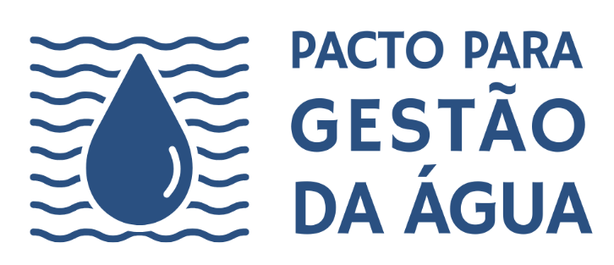
Comunicado de Imprensa

Compromisso junta 14 empresas e entidades nacionais
Super Bock Group assina novo Pacto para a Gestão da Água
O Super Bock Group é um dos parceiros fundadores do Pacto para Gestão da Água criado pela CATÓLICA-LISBON SCHOOL com o propósito de colocar o tema da Água no centro da agenda nacional. A participação na iniciativa, que foi apresentada esta tarde, reforça o compromisso da empresa na área da Sustentabilidade ambiental, nomeadamente na preservação deste recurso e no uso eficiente da água na sua atividade.
Reduzir o consumo de água e a sua gestão responsável são, desde há vários anos, temas prioritários na estratégia de Sustentabilidade do Super Bock Group. Existem vários projetos em curso e há metas ambiciosas nesta área. Entre 2010 e 2018 a empresa já conseguiu diminuir o consumo específico de água no grupo em cerca de 25% (o que significa poupanças de mais de 3,8 milhões de m3) e tem como objetivo reduzir mais 13% até 2025. Minimizar o impacto hídrico da sua atividade só tem sido possível por o Super Bock Group privilegiar as melhores práticas ao longo de toda a cadeia de valor e trabalhar em contexto colaborativo dentro e fora da organização.
Particularizando no uso eficiente de água na produção das suas bebidas, é de referir que o Super Bock Group tem um rácio de consumo de 3 litros de água por cada 1 litro de cerveja produzido (desde que a matéria-prima entra na empresa até que sai o produto), o que significa que é um dos melhores rácios da indústria cervejeira da Europa.
Ao deter também marcas de águas minerais naturais, como Pedras e Vitalis, o Super Bock Group tem a preocupação acrescida de assegurar a sustentabilidade dos ecossistemas circundantes às captações, por se tratarem de parques naturais, para além de atender à regulamentação, requisitos e melhores práticas na captação e no enchimento nos respetivos Centros de Produção.
Graça Borges, diretora de Comunicação, Relações Institucionais e Sustentabilidade do Super Bock Group afirma que “ser membro fundador do Pacto para Gestão da Água reforça o compromisso da empresa na preservação deste recurso que, como sabemos, é essencial, mas que tem o risco de escassez, se nada for feito. Suporta a prática ativa do Super Bock Group desde há vários anos, mas estamos cientes que apenas trabalhando em conjunto é possível repensar os atuais modelos de operação, promover as melhores práticas e incentivar à mudança e a comportamentos cada vez mais responsáveis que conciliem o respeito pelo ambiente”.
O Pacto para Gestão da Água é assinado por 14 empresas e entidades nacionais que assumem como prioridades a promoção de uma maior consciencialização, o aprofundamento do conhecimento e a disseminação de boas práticas. Pretendem contribuir, entre outras áreas, para a necessidade de adaptação e aceleração de medidas de mitigação no contexto das alterações climáticas (riscos de escassez e de poluição); a importância da reutilização da água no desenvolvimento sustentável da indústria e das cidades; ou melhores práticas para uma gestão sustentável da água.

Lisboa, 22 de abril de 2021

Informações adicionais: RAQUEL PELICA :: ISABEL CARRIÇO
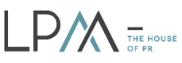
Tel. 218 508 110 :: Tlm. 961 571 726 :: 965 232 496
RAQUELPELICA@LPMCOM.PT :: ISABELCARRICO@LPMCOM.PT
Ed. Lisboa Oriente, Av. Infante D. Henrique, 333 H, esc.49, 1800-282 Lisboa

